**预习报告**

1. 实验目的
2. 以三端变阻器的调节特性为例，了解在使用变阻器时如何进行综合考虑；
3. 用实验的方法研究三端变阻器的分压特性；
4. 学习分析和处理实验数据的方法；
5. 学习画实验曲线。
6. 实验任务
7. 令*R*0=10×100，电源电压*U*S=2V。取四种不同负载（*R*fz=∞、10k、1k、100）情况下的数据，即改变变阻器的可动端，记下负载电压*U*fz。实验时电压表V1、V2 为同一块表，电流表用以监视电流*I*0。
8. 在电阻*R*1上并联固定电阻*R*，令*R*=*R*fz=100 ，*U*S=2V，记录*U*fz随*R*2变化的数值。
9. 实验线路



图1任务一电路



图2任务二中的改进电路

1. 预习计算
2. 采用图1的分压器电路，*R*0 为 10×100三端变阻器，即变阻器有十挡，每挡为 100，每挡允许的功率容量为 1W；负载 *R*fz=100，允许功率为 1W。预习计算并校核分压器中的最大电流是否超过每挡允许值(电源电压为 2V)。

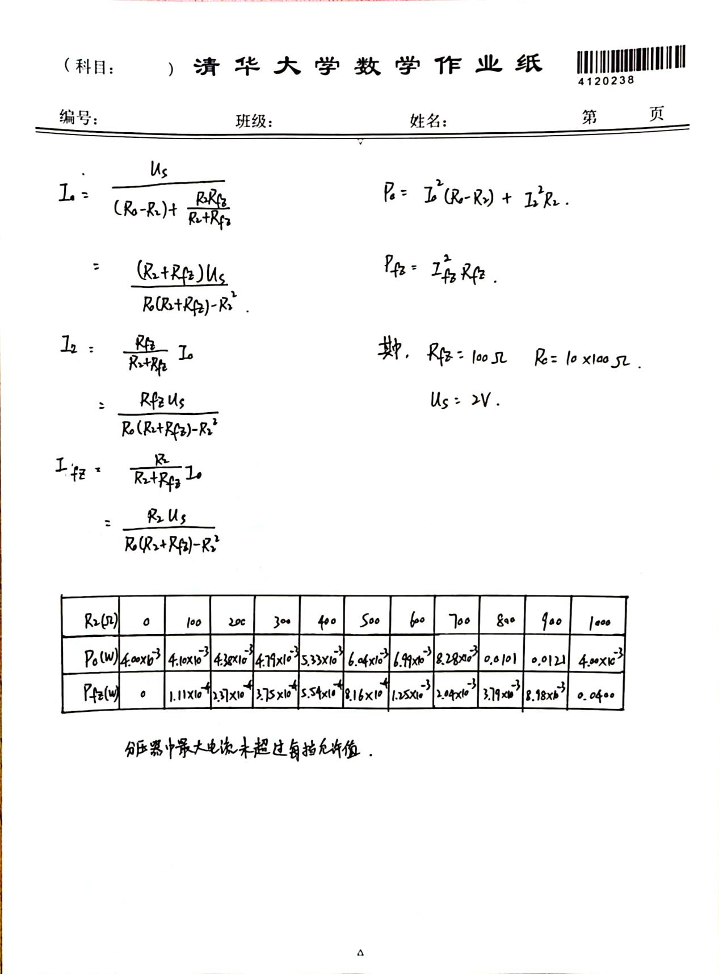

1. *U*fz与*R2*所成函数关系

**终结报告**

1. 实验数据整理及计算举例

|  |  |  |  |  |  |  |  |  |  |  |  |
| --- | --- | --- | --- | --- | --- | --- | --- | --- | --- | --- | --- |
| *R2*  *R*fz | 0 | 100 | 200 | 300 | 400 | 500 | 600 | 700 | 800 | 900 | 1000 |
| ∞ | 0.00 | 0.20 | 0.40 | 0.60 | 0.80 | 1.00 | 1.20 | 1.40 | 1.60 | 1.80 | 2.00 |
| 10k | 0.00 | 0.20 | 0.39 | 0.59 | 0.78 | 0.98 | 1.17 | 1.37 | 1.58 | 1.79 | 2.00 |
| 1k | 0.00 | 0.18 | 0.35 | 0.50 | 0.65 | 0.80 | 0.97 | 1.16 | 1.38 | 1.66 | 2.00 |
| 100 | 0.00 | 0.11 | 0.15 | 0.19 | 0.24 | 0.29 | 0.35 | 0.45 | 0.62 | 0.95 | 2.00 |
| 100（改进电路） | 0.00 | 0.71 | 0.86 | 0.92 | 0.97 | 1.00 | 1.04 | 1.08 | 1.15 | 1.28 | 2.00 |

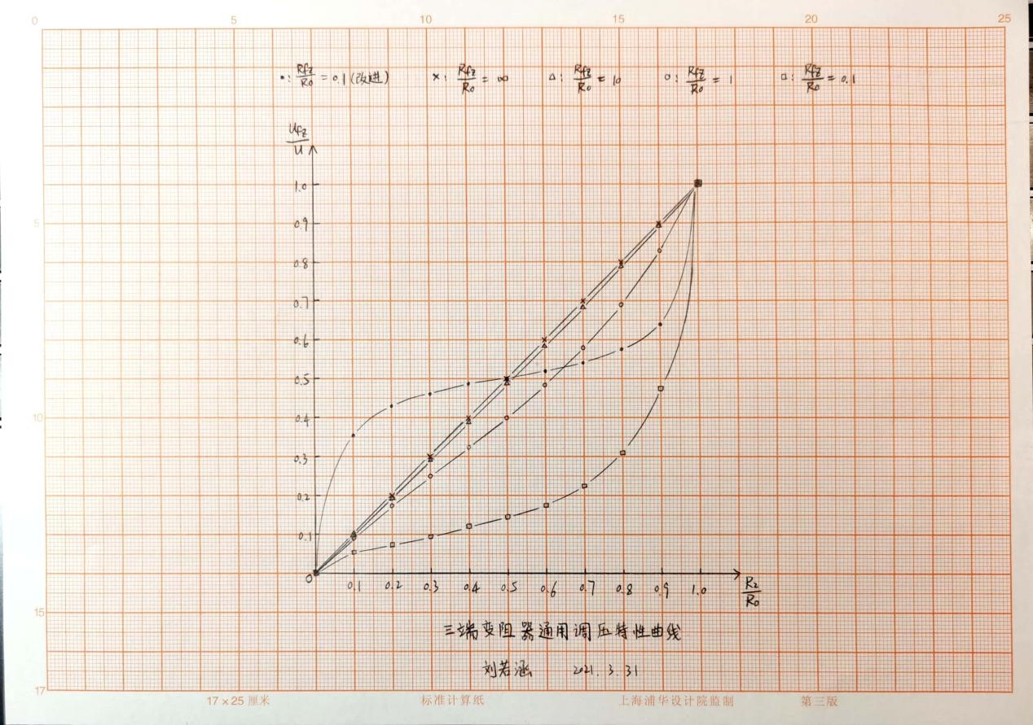

思考题：对于图1及图2电路，设y=*U*fz/*U*S，x=*R*2/*R*0，K=*R*fz/*R*0=0.1，写出函数y=f(x)，求出导数dy/dx，算出x=0、0.1、0.2……各点的dy/dx值，画出曲线。从而讨论图2电路相对于图1电路的优缺点。

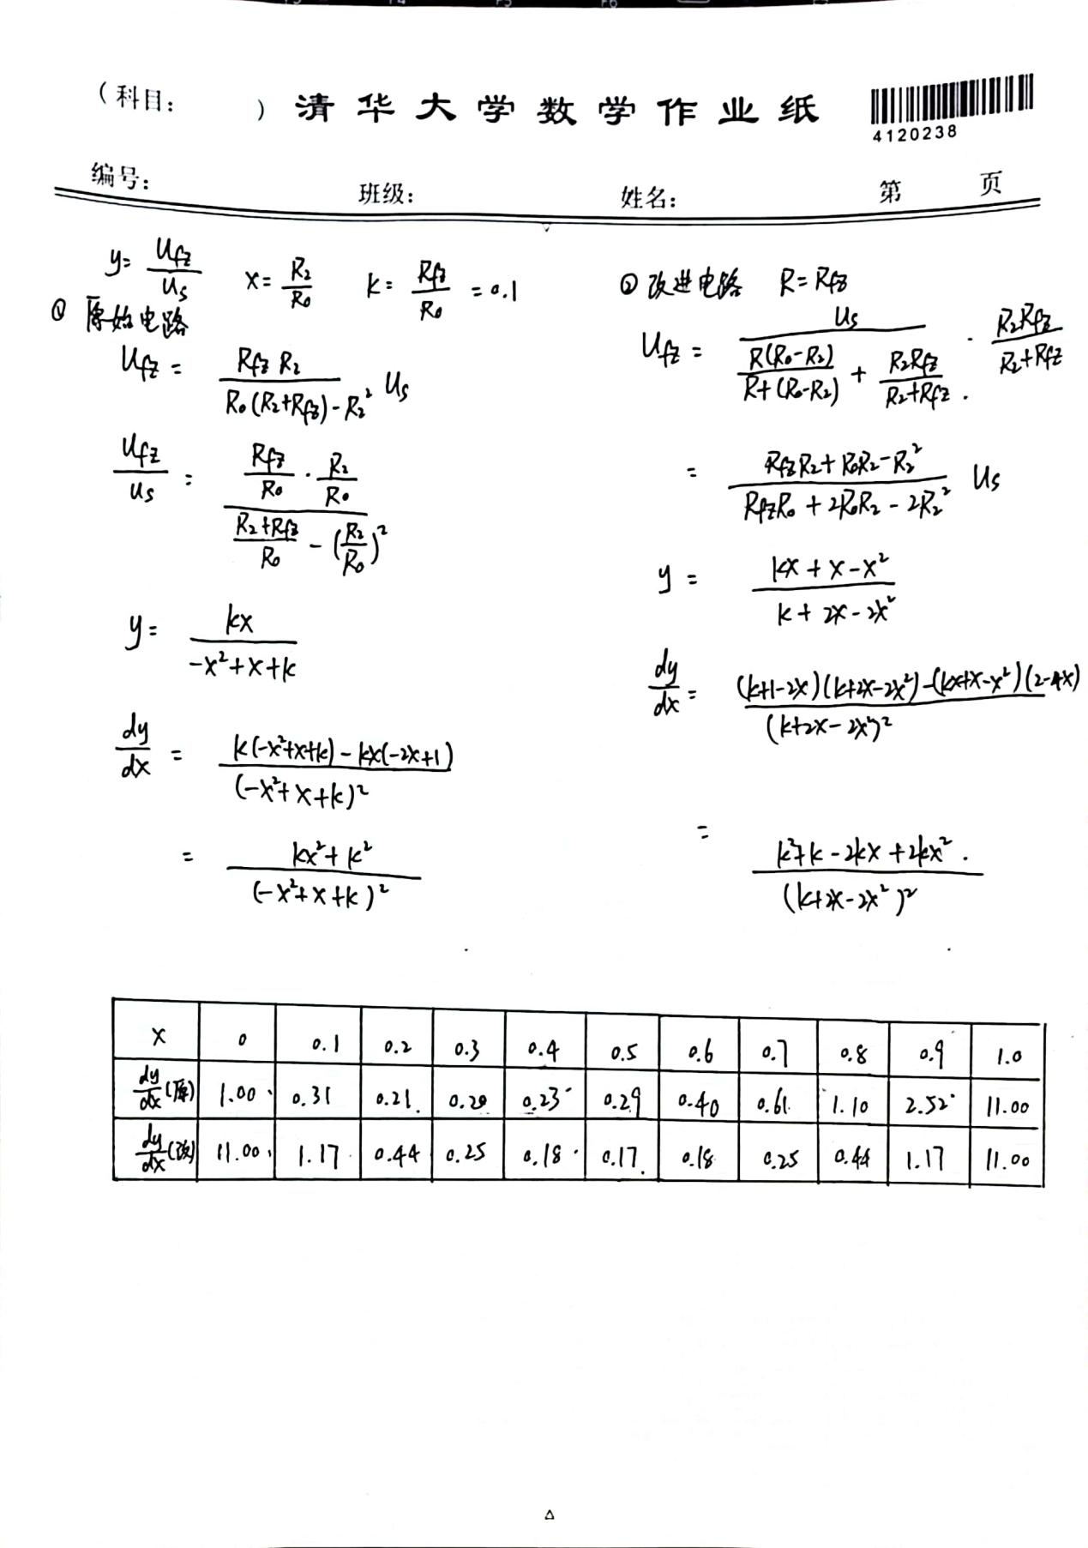

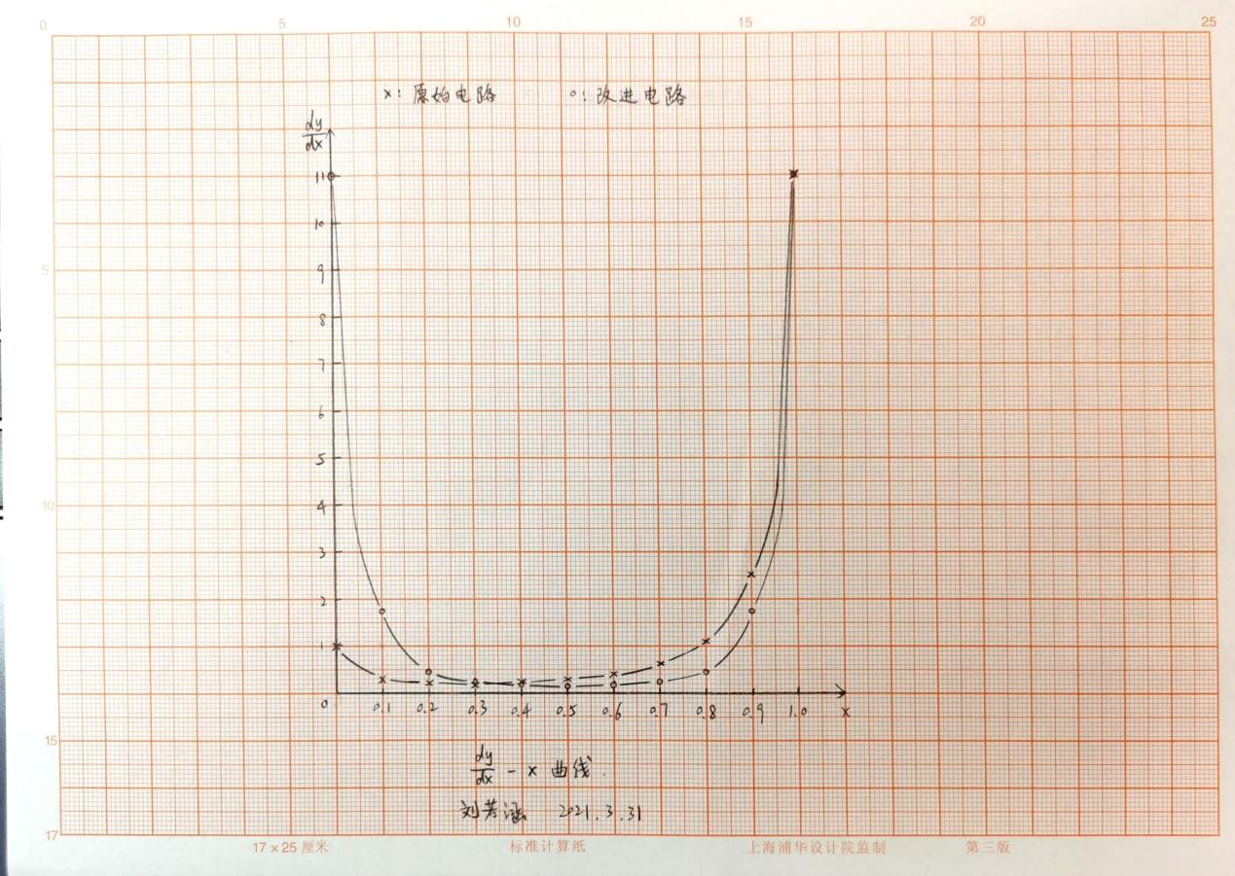

1. 实验结论
2. 只有当*R*fz趋近于∞时，*U*fz随*R2*的改变呈线性变化
3. 图2电路较图1电路，优点在于其调压特性曲线更为对称，在 *R*2/*R*0=0.5 时能有 *U*fz/*U*S>0.4，在中间部分较为平缓稳定，缺点在于在*R*2/*R*0较小或较大时*U*fz/*U*S随*R2*/*R*0的变化而变化较大。
4. 对于图1电路，为使调压特性在 *R*2/*R*0=0.5 时能有 *U*fz/*U*S>0.4，比值*R*fz/*R0*应选取1或∞。
5. 实验收获

了解了三端变阻器的调节特性，知道在使用变阻器时应如何进行综合考虑，学会了电路实验的安全操作规范，学会了分析和处理实验数据的方法，学会了画实验曲线。

1. 原始记录

